南昌市红谷滩区商务局2021年度部门决算

目 录
第一部分 区商务局部门概况
一、部门主要职责
二、部门基本情况
第二部分 2021年度部门决算表
一、收入支出决算总表
二、收入决算表
三、支出决算表
四、财政拨款收入支出决算总表
五、一般公共预算财政拨款支出决算表
六、一般公共预算财政拨款基本支出决算表
七、一般公共预算财政拨款“三公”经费支出决算表
八、政府性基金预算财政拨款收入支出决算表
九、国有资本经营预算财政拨款支出决算表
十、国有资产占用情况表
第三部分 2021年度部门决算情况说明
一、收入决算情况说明
二、支出决算情况说明
三、财政拨款支出决算情况说明
四、一般公共预算财政拨款基本支出决算情况说明
五、一般公共预算财政拨款“三公”经费支出决算情况说明
六、机关运行经费支出情况说明
七、政府采购支出情况说明
八、国有资产占用情况说明
九、预算绩效情况说明
第四部分 名词解释

- 区商务局部门概况
一、部门主要职能
1．主要职能。负责全区对外经济贸易合作及招商引资工作；编制招商工作计划，负责对外招商活动的组织、项目开发、包装及发布；负责进区内、外资项目的立项、审批、服务和管理；负责全区VR招商推进工作；负责优化投资环境工作；负责全区项目的跟踪、协调、督办推进工作。负责全区商贸服务业管理、建设、发展推进；负责全区商超、农贸市场安全生产、创建提升等工作。
2．机构情况。2021年4月成立南昌市红谷滩区商务局，合并了原区外经贸局的招商引资和原区经发局商贸流通管理等职能。
3.2021年10月VR推进中心划转至南昌市红谷滩区科技和工业信息化局。
二、部门基本情况
纳入本套部门决算汇编范围的单位共 1个，包括：区商务局。
本部门2021年年末编制人数11人，其中行政编制7人，事业编制4人；年末实有人数32人（因职能划转，VR中心12名人员10月份至区商务局划出至区科工局），在职人员31人,退休人员1人。

第二部分 2021年度部门决算表
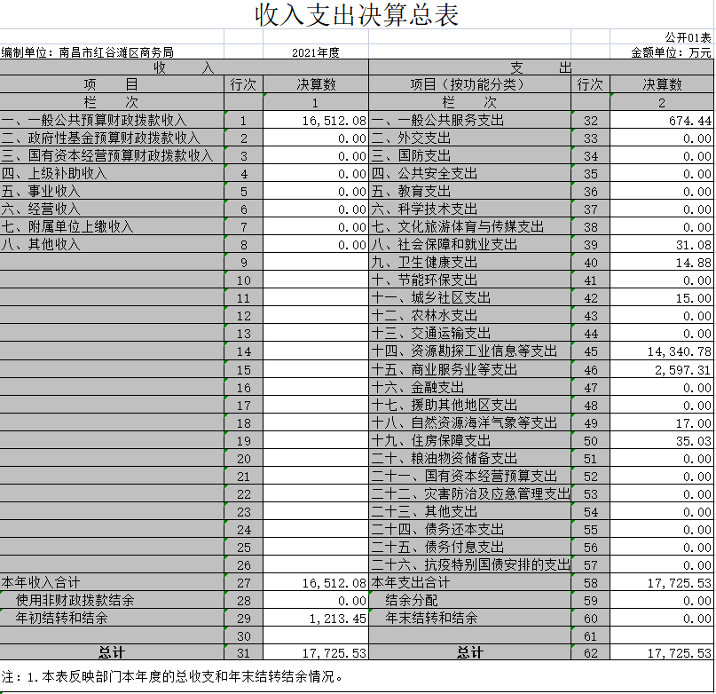

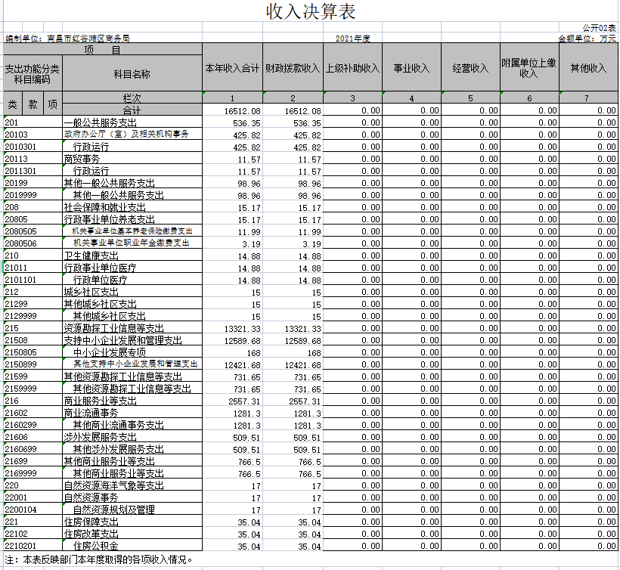

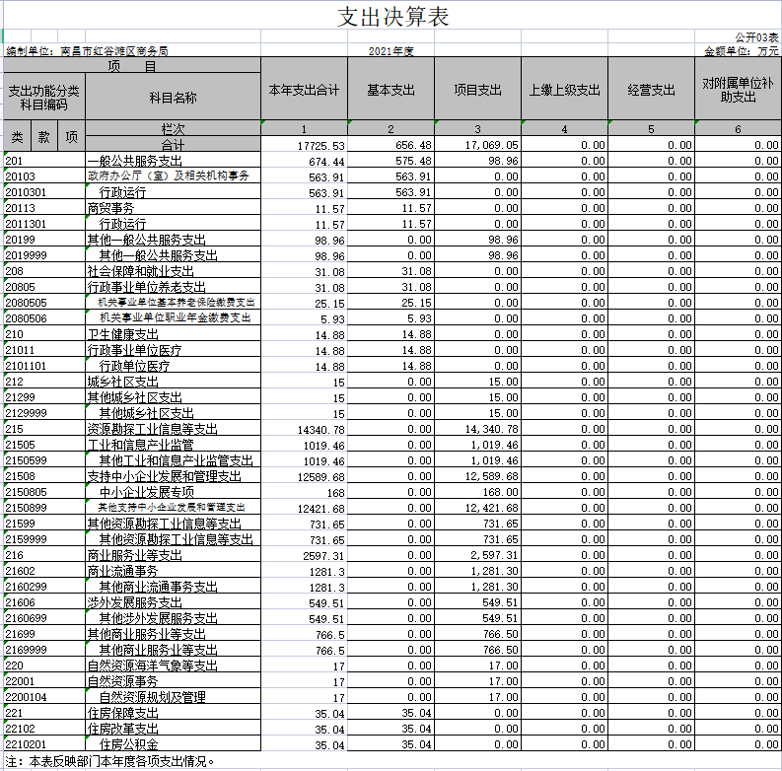

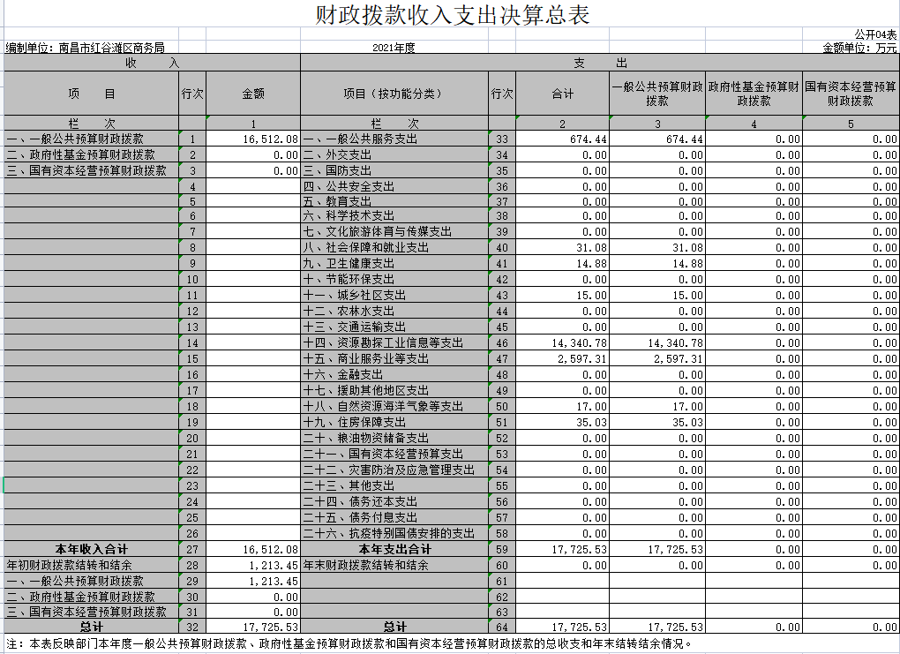

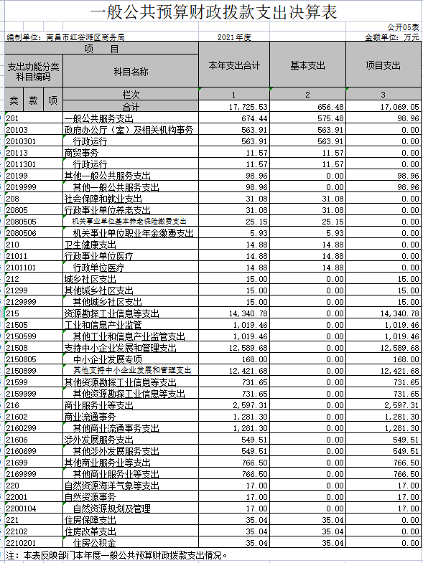

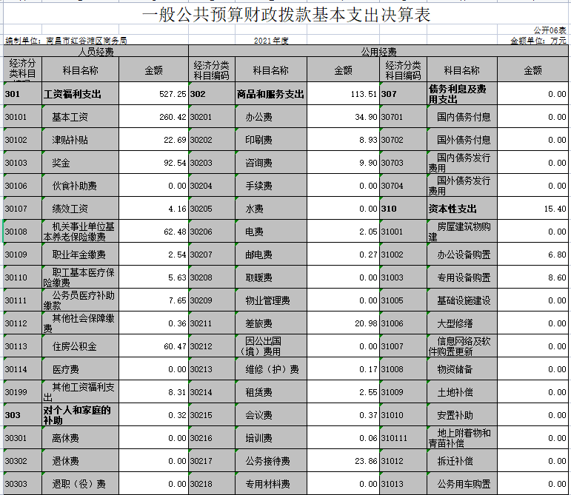
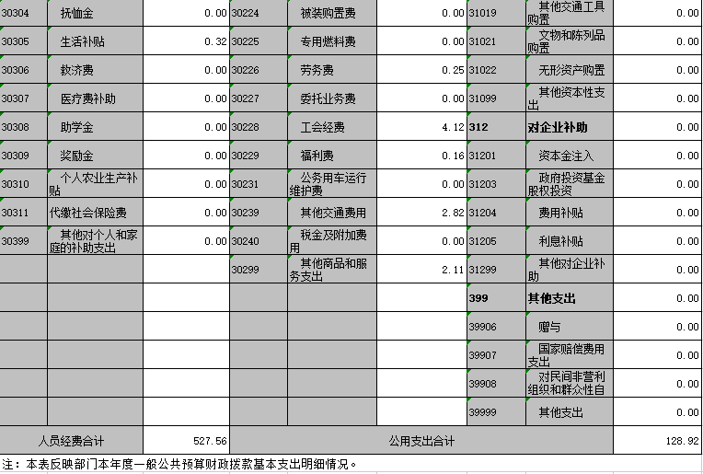

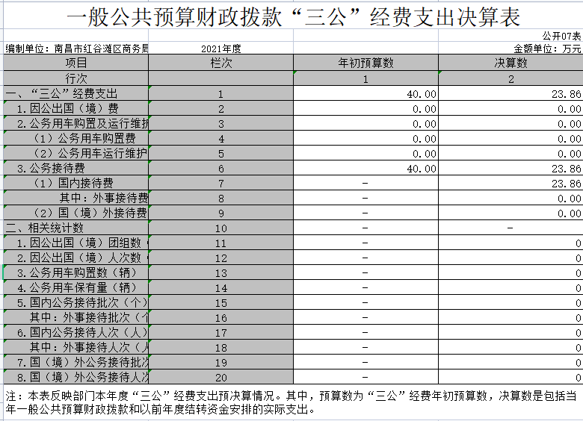

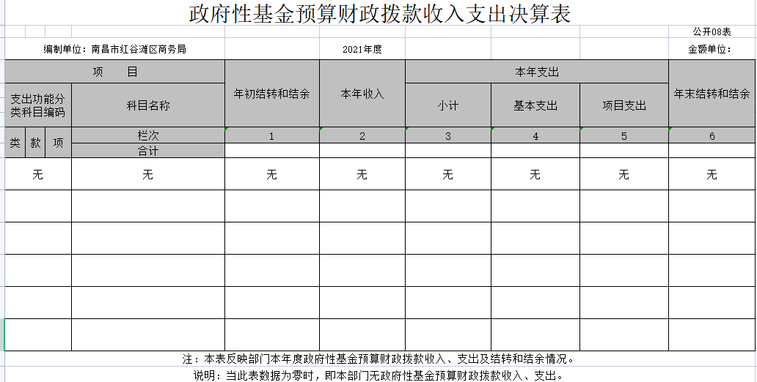
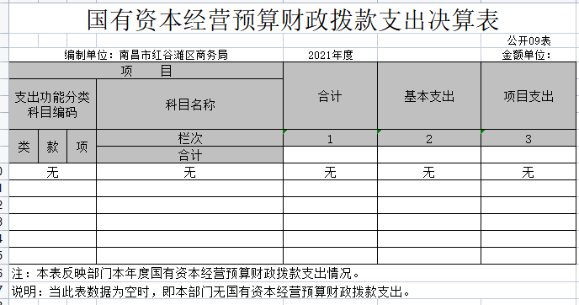
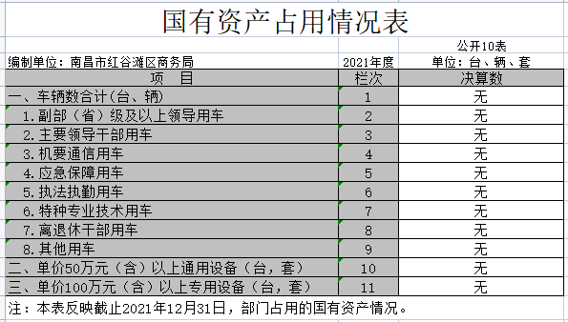

第三部分 2021年度部门决算情况说明
一、收入决算情况说明
本部门2021年度收入总计16512.08万元，其中年初结转和结余1213.45万元万元，较2021年增加11475.08万元，上升228%；本年收入合计17725.53万元，较2020年增加12688.53万元，增加251.9%，主要原因是：1、专项资金变更了拨付流程，由财政直接拨付变更为各部门自主兑付；2、增加了商贸职能。3、加大了惠企资金拨付力度。
本年收入的具体构成为：财政拨款收入17725.53万元，占100%，无事业单位收入和其他收入。
二、支出决算情况说明
本部门2021年度支出总计17725.53万元，其中本年支出合计17725.53万元，较2020年增加12688.53万元，增加251.9%。主要原因是：1、专项资金变更了拨付流程，由财政直接拨付变更为各部门兑付；2、增加了商贸职能。3、加大了惠企资金拨付力度。
本年支出的具体构成为：基本支出656.48万元，占3.7%；项目支出17069.05万元，占96.3%，其他支出（对附属单位补助支出、上缴上级支出）0万元，占比0%。
三、财政拨款支出决算情况说明
本部门2021年度财政拨款本年支出决算数为17725.53万元。其中：
（一）一般公共服务支出决算数为674.44万元，较2020年减少495.29万元。
（二）社会保障和就业支出决算数为31.08万元，与上年基本持平。
（三）卫生健康支出决算数为14.88万元，与上年基本持平。
（四）住房保障支出决算数为35.04万，与上年基本持平。
（五）资源勘探工业信息等支出决算数为14340.78万元，较2020年增加12423.78万元，主要原因是机构改革，专项资金支付流程由财政直接支付变更为各单位自主兑付。
（六）商业服务业等支出决算数为2629.31万元，较2020年增加2213.31万元，主要原因是机构改革，增加了商贸职能且专项资金支付流程由财政直接支付变更为各单位自主兑付。
四、一般公共预算财政拨款基本支出决算情况说明
本部门2021年度一般公共预算财政拨款基本支出656.48万元，因部分预算科目调整，故商品和服务支出比上年大幅下降。其中：
（一）工资福利支出527.25万元，较2020年减少5.75万元，与上年基本持平。
（二）商品和服务支出113.51万元，较2020年减少149.49万元，减少56.8%。
（三）其他资本性支出15.4万元，较2020年增加4.8万元。
（四）对个人和家庭的补助为0.32万元，主要为退休人员的福利费。
五、一般公共预算财政拨款“三公”经费支出决算情况说明
本部门2021年度一般公共预算财政拨款“三公”经费支出年初预算数为40万元，决算数为23.86万元，完成预算的59.65%，决算数较2020年减少14.14万元，减少37.2%。其中：
- 因公出国（境）支出年初预算数为0万元，决算数为0万元，完成预算的0%，主要原因是我局外事及外办职能已划转，故无此项开支。
- 公务接待费支出年初预算数为40万元，决算数为23.86万元，完成预算的59.7%。较上年下降14.14万元，降幅为37.2%，主要原因是机构调整，VR人员及招商职能划转至区科工局。
- 公务用车购置及运行维护费支出年初预算数为0万元，决算数为0万元，完成预算的0%，主要原因是我局无公务用车，没有此项开支。
六、机关运行经费支出情况说明
本部门2021年度机关运行经费支出128.92万元（与部门决算中行政单位和参照公务员法管理事业单位一般公共预算财政拨款基本支出中公用经费一致）。属于我局日常办公经费开支，用于单位日常运营，包括办公用品采购、办公设备采购、审计咨询、招商经费、宣传印刷等。较2020年减少145.08万元，下降了52.9%。
七、政府采购支出情况说明
本部门2021年度政府采购支出总额137万元,较2020年增加34万元，其中：政府采购货物支出38万元、政府采购服务支出99万元。授予中小企业合同金额为137万元，占政府采购支出总额的100%；货物采购授予中小企业合同金额占货物支出总额的100%，服务采购授予中小企业合同金额占服务支出金额的100%。
八、国有资产占用情况说明
截止2021年12月31日，本单位国有资产占用情况见公开10表《国有资产占用情况表》，因本单位无公务用车和自有用车，所以并无国有资产占用情况。
- 预算绩效情况说明
（一）绩效管理工作开展情况
根据预算绩效管理要求，我单位组织对纳入2021年度部门预算范围的二级项目4个全面开展绩效自评，共涉及金额10222.17万元，占项目支出总额的60%。
（二）物联网产业创新中心（含深圳产业加速器）运营管理服务项目绩效自评情况

一、基本情况
项目全年预算962.98万元，全年执行942.98万元，执行率为97.92%。根据2020年5月份第3次区招商引资工作领导小组会议研究，物联网产业创新中心项目考核自第二年度起，由季度考核变更为半年考核，即每年度考核2次(考核时间为每年的11月1日及次年的4月1日),相应运营费用支付方式由一年四次变为一年两次，即每年的11月1日前考核合格后支付年度运营费的40%；每年的4月1日考核合格后支付年度运营费的60%。
2021年4月12日，区财政局已对南昌物联网产业创新中心2020年4月1日至2020年10月31日运营效果完成情况进行绩效考核，此次考核总分41.4分，实际得分28.2分，按百分制换算，得分为68.12分，达到兑现标准。根据《南昌物联网产业创新中心(含深圳加速器)运营管理服务项目合作协议》第五条“付款方式”约定，及2020年第3次招商引资工作领导小组会议纪要精神，建议本次兑现物联网运营方年度运营费384.8万元（962*0.4）。5月11日，区商务局提请常务会审议运营费请示。2021年5月14日，通过区政府常务会审议，拨付南昌念尘科技有限公司服务费384.8万元。
2021年7月20日，区商务局提请常务会审议运营费请示，已组织考核小组成员单位对物联网项目运营方2020年4月1日至2021年3月31日运营效果完成情况进行评分考核，考核总分为110分，实际得分102.75分，按百分制换算，得分为93.4分，达到兑现标准。应付运营费用为9620000*30%*（102.75/110）即2695786元人民币，预付运营费为9620000*30%即2886000元人民币，本次总计拨付金额为5581786元人民币。2021年8月6日，通过区政府常务会审议，拨付南昌念尘科技有限公司服务费5581786元。
2021年度，区商务局拨付南昌念尘科技有限公司服务费合计942.98万元。
二、绩效评价工作开展情况
我局采用目标比较法，用定量分析和定性分析相结合的方式，将绩效执行情况和预期绩效目标进行比较，对目标完成、预算执行等情况进行分析评判。针对物联网产业创新中心（含深圳产业加速器）运营管理服务费，依法依规进行支付，并邀请江西文亚经济咨询有限公司出具了项目支出绩效监控报告。
三、综合评价情况及评价结论（附相关评分表）
该项目运行情况总体良好，预算执行完成率为99.8%%，项目根据工作计划安排，结合考核结果，基本按时完成当年既定目标。
四、绩效评价指标分析

（一）项目决策情况。
该项目分别经过了2021年第13次常务会及2021年7月28日召开的商务局三重一大会议，按照会议机制进行集体决策后再执行资金兑付。

（二）项目过程情况。
按照《南昌物联网产业创新中心(含深圳加速器)运营管理服务项目合作协议》，提前考核小组进行评分考核，并征询了区财政局意见后提请区常务会审议研究。

（三）项目产出情况。

为50余家入驻企业提供高质量的服务，助力物联网产业创新中心年度税收达4300多万，为全区的物联网经济发展作出了重要贡献。

（四）项目效益情况。
经济效益和社会效益明显，运营方对物联网中心起到了运营管理作用，对物联网产业发展起到了促进作用。
五、主要经验及做法、存在的问题及原因分析
继续做好后续的项目资金跟踪，对物联网产业园及时进行政策宣传，对运营管理团队做好评价与监督，助力产业园企业发展。

项目支出绩效自评表
（2021年度）
项目名称 |  | 物联网产业创新中心（含深圳产业加速器）运营管理服务项目
主管部门 |  | 南昌市红谷滩区商务局 |  |  |  | 实施单位 | 南昌市红谷滩区商务局
项目资金  （万元） |  |  |  | 年初预算数 | 全年预算数 | 全年执行数 | 分值 |  | 执行率 | 得分
 |  | 年度资金总额 |  | 0 | 962.98 | 942.98 | 10 |  | 100% | 9.8
 |  | 其中：当年财政拨款 |  | 0 | 942.98 | 942.98 | — |  | 100% | —
 |  | 上年结转资金 |  |  |  |  | — |  |  | —
 |  | 其他资金 |  |  |  |  | — |  |  | —
年度总体目标 | 预期目标 |  |  |  |  | 实际完成情况
年度总体目标 | - 创新中心税收累计达到1000万元；  2、深圳加速器项目飞地注册2家，推荐考察5家，产业中心挂牌合作店2个；  3、获得省级荣誉2个；  4、媒体信息发布130余次；  5、创业培训500余人；  6、线上平台完好率100%； |  |  |  |  | 1、创新中心税收累计达到1000万元；  2、深圳加速器项目飞地注册2家，推荐考察5家，产业中心挂牌合作店2个；  3、获得省级荣誉2个；  4、媒体信息发布130余次；  5、创业培训500余人；  6、线上平台完好率100%；
绩  效  指  标 | 一级  指标 | 二级指标 | 三级指标 |  | 年度  指标值 | 实际  完成值 | 分值 | 得分 | 偏差原因分析及改进措施
绩  效  指  标 | 产出  指标  (50分） | 数量指标 | 创新中心税收 |  | ≥1500万元 | 4374万元 | 20 | 20
绩  效  指  标 | 产出  指标  (50分） | 数量指标 | 深圳加速器飞地注册 |  | ≥2家 | 2家 | 5 | 5
绩  效  指  标 | 产出  指标  (50分） | 数量指标 | 媒体信息发布量 |  | ≥130次 | 142 | 5 | 5
绩  效  指  标 | 产出  指标  (50分） | 质量指标 | 资金拨付的合法合规性 |  | 符合规定 | 符合规定 | 5 | 5
绩  效  指  标 | 产出  指标  (50分） | 时效指标 | 考核完成时效性 |  | 按计划完成 | 按计划完成 | 5 | 5
绩  效  指  标 | 产出  指标  (50分） | 时效指标 | 经费支出时效性 |  | 按计划支出 | 按计划支出 | 5 | 5
绩  效  指  标 | 产出  指标  (50分） | 成本指标 | 预算总成本 |  | ≤962.98万元 | 942.98万元 | 5 | 5
绩  效  指  标 | 效益  指标  (40分） | 社会效益  指标 | 对物联网经济发展的影响 |  | 明显提升 | 明显提升 | 20 | 20
绩  效  指  标 | 效益  指标  (40分） | 社会效益  指标 | 对促进当地就业的影响 |  | 明显提升 | 明显提升 | 10 | 10
绩  效  指  标 | 效益  指标  (40分） | 社会效益  指标 | 对当地经济发展的可持续性影响 |  | 是否具有可持续性 | 具有可持续性 | 10 | 8
绩  效  指  标 | 满意度  标（10分）  (10分） | 服务对象满意度指标（10分） | 资金拨付对象满意度 |  | ≥95% | 95% | 10 | 10
总分 |  |  |  |  |  |  | 100 | 98

第四部分 名词解释
1、财政拨款收入：指本年度从本级财政部门取得的财政拨款，包括一般公共预算财政拨款和政府性基金预算财政拨款。
2、其他收入：指单位取得的除“财政拨款收入”、“事业收入”、“经营收入”等以外的收入，包括未纳入财政预算或财政专户管理的投资收益、银行存款利息收入、租金收入、捐赠收入，现金盘盈收入、存货盘盈收入、收回已核销的应收及预付款项、无法偿付的应付及预收款项等。各单位从本级财政部门以外的同级单位取得的经费、从非本级财政部门取得的经费，以及行政单位收到的财政专户管理资金填列在本项内。
3、年初结转和结余：指单位上年结转本年使用的基本支出结转、项目支出结转和结余、经营结余。不包括事业单位净资产项下的事业基金和专用基金。
4、年末结转和结余：指单位结转下年的基本支出结转、项目支出结转和结余、经营结余。不包括事业单位净资产项下的事业基金和专用基金。
5、基本支出：指为保障机构正常运转、完成日常工作任务而发生的人员经费和公用经费。其中：人员经费指政府收支分类经济科目中的“工资福利支出”和“对个人和家庭的补助”；公用经费指政府收支分类经济科目中除“工资福利支出”和“对个人和家庭的补助”外的其他支出。
6、“三公”经费：指用财政拨款安排的因公出国（境）费、公务用车购置及运行维护费、公务接待费。其中，因公出国（境）费反映单位公务出国（境）的国际旅费、国外城市间交通费、住宿费、伙食费、培训费、公杂费等支出；公务用车购置费反映单位公务用车购置支出（含车辆购置税）；公务用车运行维护费反映单位按规定保留的公务用车燃料费、维修费、过路过桥费、保险费、安全奖励费用等支出；公务接待费反映单位按规定开支的各类公务接待（含外宾接待）支出。
7、机关运行经费：为保障行政单位（含参照公务员法管理的事业单位）运行用于购买货物和服务等的各项公用经费，包括办公及印刷费、邮电费、差旅费、会议费、福利费、日常维护费、专用材料及一般设备购置费、办公用房水电费、办公用房取暖费、办公用房物业管理费、公务用车运行维护费以及其他费用。
8、工资福利支出（支出经济分类科目类级）：反映单位开支的在职职工和编制外长期聘用人员的各类劳动报酬，以及为上述人员缴纳的各项社会保险费等。
9、商品和服务支出（支出经济分类科目类级）：反映单位购买商品和服务的支出（不包括用于购置固定资产的支出、战略性和应急储备支出）。
10、对个人和家庭的补助（支出经济分类科目类级）：反映用于对个人和家庭的补助支出。
11、其他资本性支出（支出经济分类科目类级）：反映非各级发展与改革部门集中安排的用于购置固定资产、战略性和应急性储备、土地和无形资产，以及构建基础设施、大型修缮和财政支持企业更新改造所发生的支出。

